
~~展愛佈告欄~~
南台中家扶中心展愛隊第38期
指導老師：洪昇暉 隊長：李素卿 編輯：文書組

第11201號
展愛月訊

2023 新年快樂!


轉貼主任訊息：
親愛的展愛隊素卿隊長、夥伴
先進，平安
感謝大家從108年1月至今近四年支持金敦及南台中家扶中心推動各項扶幼工作。
家扶總會因業務需要調任金敦至社工處企畫組主任，自112年1月1日起，新任主任為蕭舜鴻主任（從總會社資處支援組主任調任到到南台中家扶主任）
感謝素卿隊長、夥伴先進這四年照顧支持金敦及中心各項扶幼工作，不管是文化之旅、設攤義賣、才藝隊服務台值班、物資整理、捐款捐物引介資源公益合作，各項愛的行動都讓家扶及受助家庭感受到大家的善心及溫暖。
金敦即將卸任中心主任，心情複雜，心存感謝，有大家的支持及協力，順利推展各項扶幼工作。在推動過程中，若有不足及缺失之處，還需要大家包容體諒。
新任蕭舜鴻主任曾在彰化家扶中心社工、吉爾吉斯家扶代表、澎湖家扶擔任五年多主任經驗，調任總會社資處支援組主任二年半多，七年主管及十年社工經歷相信能帶領中心服務團隊照顧關懷受助家庭、兒童少年，並與扶幼委員會、展愛隊、溫媽媽、慈幼隊、家友會，五個重要後援團體合力推動各項扶幼工作。
無法一一致電感謝大家，
金敦謹以此訊息感謝大家。 金敦111.12.14

1/3中心主任交接
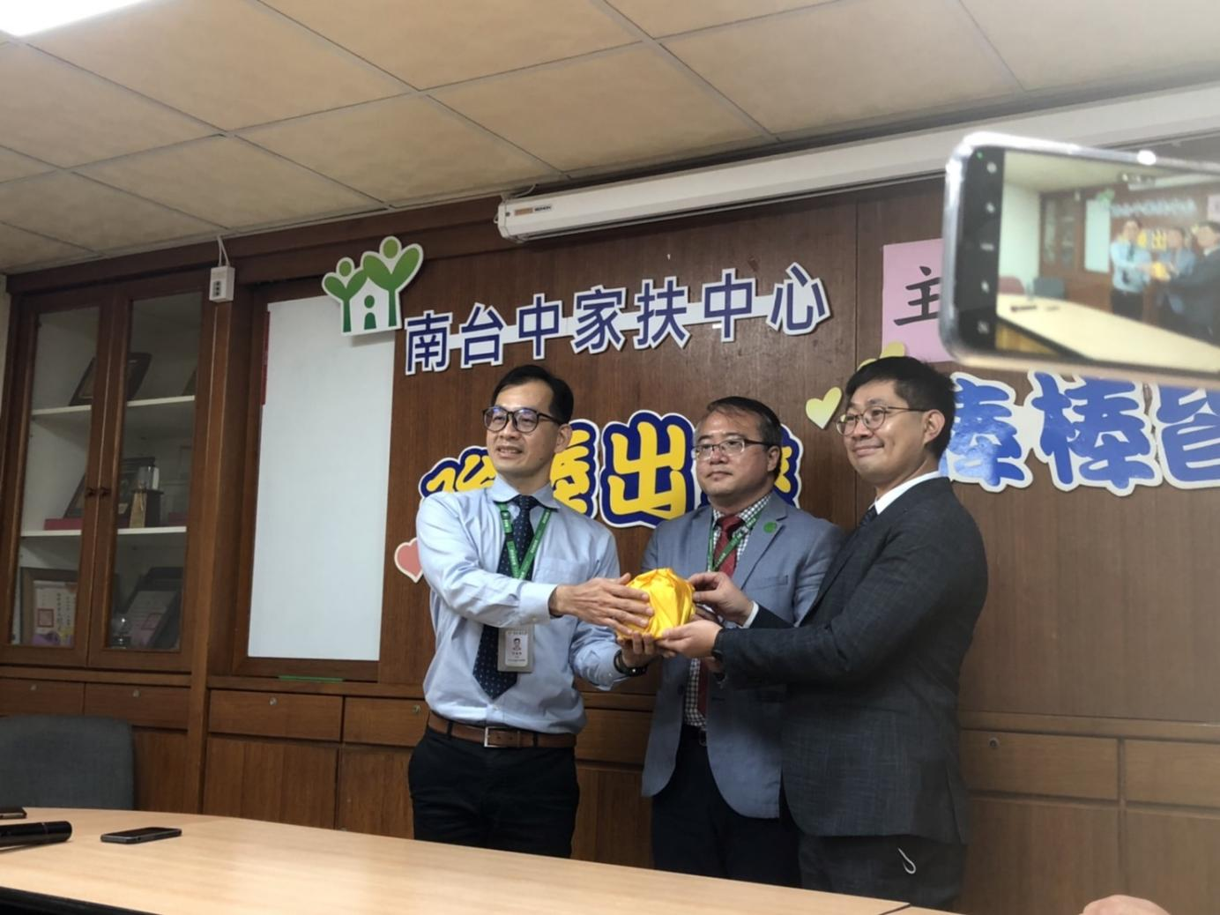

年度獎項表格如下，將於1/5 主委交接志工隊慶暨歲末聯歡現場頒發，會由老師通知得獎者上台領獎
獎項名稱 |  | 展愛服務隊
資深志工獎 | 5年 | 張翎軒、林錦華、曹建勛、魏駿紘、林巧雯(5)
資深志工獎 | 10年 | 林玉婷、林翠純(2)
資深志工獎 | 15年 | 李惠如、劉雅淑(2)
資深志工獎 | 20年
資深志工獎 | 25年 | 蔡文祥(1)
資深志工獎 | 30年
資深志工獎 | 35年 | 陳嶸銨(1)
資深志工獎 | 40年
資深志工獎 | 45年
資深志工獎 | 50年
資深志工獎 | 55年
資深志工獎 | 60年
熱心服務獎 |  | 李敏華、葉士豪、劉雅淑、陳嶸銨、何建國、李雅琪、蔡湘芸(7)
幹部辛勞獎 |  | 李素卿、林振川、李惠如、王志誠、翁美玲、田鳳英、謝閔宇、周聿家、廖淑敏、黃淑貞、潘志群(11)
新志工授證 |  | 郭虹汝、廖家敏、林巧雯、陳芝儀、廖巧馨(5)

1/5(四)主委交接隊慶歲末感恩餐會行前通知
1報到時間：17：20開始(歡迎1740能到現場時間彈性的夥伴，一起觀禮支持)。建議1830前抵達。
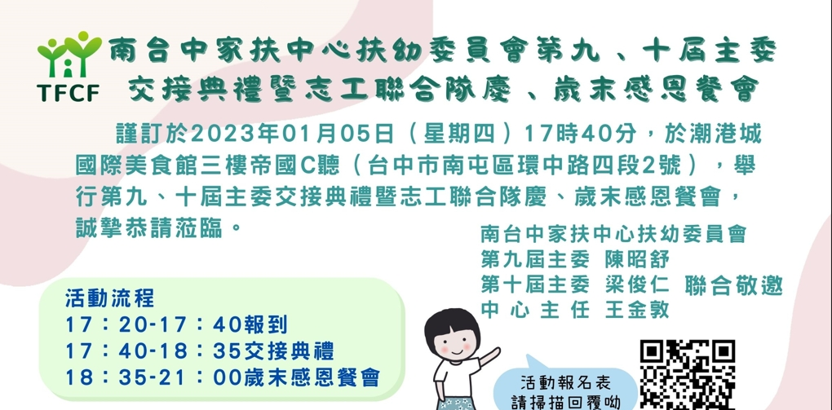

各組未達續隊門檻、續隊意願追蹤、見習續隊去留(12/14更新)
降低標準：15小時出勤時數加上3次(含)以上月例會/隊員大會/聯合隊慶參加，或是雙倍(30小時)出勤時數。

組別 | 姓名 | 服務時數 | 月會參加次數 | 續隊門檻 | 續隊意願
行政組 | 李素卿 | 138 | 13 | ○ | 續隊
行政組 | 林振川 | 127 | 8 | ○ | 續隊
行政組 | 李惠如 | 105.5 | 9 | ○ | 續隊
行政組 | 王志誠 | 81.5 | 9 | ○ | 續隊
行政組 | 翁美玲 | 165 | 12 | ○ | 續隊
文書組 | 田鳳英 | 100 | 7 | ○ | 續隊
文書組 | 顏鵬洲 | 47 | 5 | ○ | 續隊
文書組 | 林玉婷 | 36 | 3 | ○ | 續隊
文書組 | 蔡文祥 | 42.5 | 7 | ○ | 續隊
文書組 | 蘇世偉 | 50.5 | 8 | ○ | 續隊
文書組 | 張翎軒 | 41.5 | 1 | ○ | 續隊
文書組 | 蔡湘芸 | 74 | 6 | ○ | 續隊
展一組 | 謝閔宇 | 53 | 10 | ○ | 續隊
展一組 | 蔡植丞 | 8 | 1 | ╳ | 續隊
展一組 | 林錦華 | 19 | 4 | ○ | 續隊
展一組 | 孫守澤 | 56.5 | 1 | ○ | 續隊
展一組 | 賴素煖 | 44 | 5 | ○ | 續隊
展一組 | 陳毅佩 | 49 | 6 | ○ | 續隊
展一組 | 廖婉如 | 54 | 7 | ○ | 續隊
展一組 | 沈善剴 | 7.5 | 3 | ╳ | 續隊
展一組 | 朱晨梅 | 62.5 | 3 | ○ | 續隊
展一組 | 林以羚 | 1 | 1 | ╳ | 展友
展一組 | 忻健生 | 3 | 3 | ╳ | 展友
展一組 | 黃立倫 | 69.5 | 4 | ○ | 續隊
展二組 | 周聿家 | 68.5 | 11 | ○ | 續隊
展二組 | 廖淑敏 | 54 | 8 | ○ | 續隊
展二組 | 蕭婷懌 | 32 | 3 | ○ | 續隊
展二組 | 李敏華 | 126 | 10 | ○ | 續隊
展二組 | 葉士豪 | 104.5 | 10 | ○ | 續隊
展二組 | 劉雅淑 | 100 | 4 | ○ | 續隊
展二組 | 曹建勛 | 75.5 | 1 | ○ | 續隊
展二組 | 李妍萱 | 30.5 | 6 | ○ | 續隊
展二組 | 林添榮 | 30 | 6 | ○ | 續隊
展二組 | 莊舒郁 | 17.5 | 1 | ╳ | 續隊
展二組 | 吳昱慧 | 3.5 | 1 | ╳ | 展友
展二組 | 蔡植先 | 41 | 3 | ○ | 續隊
展二組 | 李雅琪 | 83 | 5 | ○ | 續隊
展三組 | 黃淑貞 | 72 | 8 | ○ | 續隊
展三組 | 潘志群 | 85 | 11 | ○ | 續隊
展三組 | 賴嘉彬 | 17 | 9 | ○ | 續隊
展三組 | 蔡乙瑄 | 37 | 5 | ○ | 續隊
展三組 | 陳嶸銨 | 106.5 | 5 | ○ | 續隊
展三組 | 賴彥儒 | 37.5 | 4 | ○ | 續隊
展三組 | 陳子鈴 | 53.5 | 8 | ○ | 續隊
展三組 | 何建國 | 90 | 13 | ○ | 續隊
展三組 | 鄭麗敏 | 53 | 4 | ○ | 續隊
展三組 | 魏駿紘 | 70.5 | 6 | ○ | 續隊
展三組 | 林翠純 | 66.5 | 6 | ○ | 續隊
展三組 | 黃文衍 | 33.5 | 6 | ○ | 續隊
展三組 | 胡容 | 32.5 | 5 | ○ | 續隊
見習一 | 官芷琪 | 0 | 3 | ╳ | 退隊
見習一 | 郭虹汝 | 34 | 2 | ○ | 續隊
見習一 | 楊育純 | 0 | 0 | ╳ | 退隊
見習一 | 廖家敏 | 65.5 | 4 | ○ | 續隊
見習二 | 吳宥駖 | 0 | 0 | ╳ | 退隊
見習二 | 林巧雯 | 21 | 3 | ○ | 續隊
見習二 | 陳芝儀 | 61.5 | 2 | ○ | 續隊
見習二 | 黃太華 | 23 | 2 | ○ | 續隊
見習三 | 張嫚芯 | 0 | 0 | ╳ | 退隊
見習三 | 陳琳潔 | 2.5 | 0 | ╳ | 退隊
見習三 | 廖巧馨 | 39 | 3 | ○ | 續隊
見習三 | 謝嘉榕 | 10.5 | 1 | ╳ | 退隊

2023年組員名單(橘色：未達門檻，藍色：調動組別)
未達門檻的夥伴務必參加2/19的志工職前訓練保持續隊資格
行政組 | 文書組 | 展一組 | 展二組 | 展三組 | 展友
李素卿 | 田鳳英 | 謝閔宇 | 周聿家 | 黃淑貞 | 鄧美娟
林振川 | 顏鵬洲 | 蔡植丞 | 廖淑敏 | 潘志群 | 鄭文凱
李惠如 | 林玉婷 | 林錦華 | 蕭婷懌 | 賴嘉彬 | 胡直斌
王志誠 | 蔡文祥 | 孫守澤 | 李敏華 | 陳嶸銨 | 呂月雲
翁美玲 | 蘇世偉 | 賴素煖 | 葉士豪 | 賴彥儒 | 劉羽珊
 | 張翎軒 | 陳毅佩 | 劉雅淑 | 陳子鈴 | 陳偉宗
 | 鄭麗敏 | 廖婉如 | 曹建勛 | 何建國 | 陳月秀
 | 沈善剴 | 朱晨梅 | 李妍萱 | 魏駿紘 | 詹雅妃
 | 蔡乙瑄 | 黃立倫 | 林添榮 | 林翠純 | 張益嘉
 |  | 郭虹汝 | 莊舒郁 | 黃文衍 | 高秋美
 |  | 廖家敏 | 蔡植先 | 胡容 | 王之寓
 |  | 蔡湘芸 | 李雅琪 | 廖巧馨 | 王俊彥
 |  |  | 林巧雯 |  | 林以羚
 |  |  | 陳芝儀 |  | 吳昱慧
 |  |  | 黃太華 |  | 忻健生

112年度的負責組別異動請夥伴知悉
 | 1月 | 2月 | 3月 | 4月 | 5月 | 6月 | 7月 | 8月 | 9月 | 10  月 | 11  月 | 12  月
展一組 |  |  | ＊ |  |  | ＊ |  |  | ＊ |  |  | ＊
展二組 | ＊ |  |  | ＊ |  |  | ＊ |  |  | ＊
展三組 |  | ＊ |  |  | ＊ |  |  | ＊ |  |  | ＊

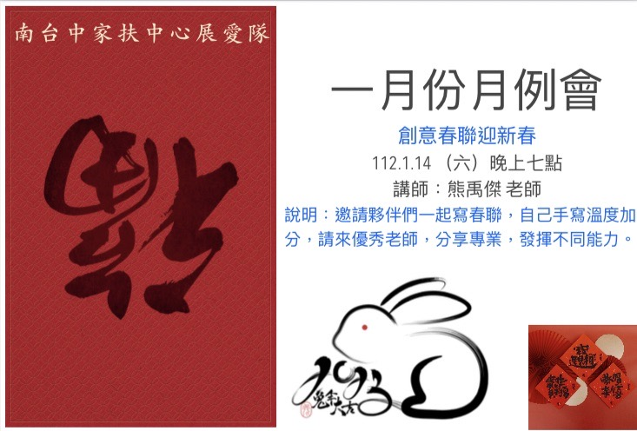
一月月例會宣傳。

若有匯款至展愛帳戶的夥伴，務必私訊私庫李惠如告知。

。
2022年12月份服務累積時數

2022年12月服務時數累積
行政組、文書組服務時數
  組別 | 姓名 | 訓練  時數 | 服務  時數 | 志工手  冊時數 | 1~3月  服務  時數 | 4~6月  服務  時數 | 7~9月  服務  時數 | 10~12月服務  時數
  行政組 | 李素卿 | 13 | 138 | 138 | 29.5 | 37 | 63 | 8.5
  行政組 | 林振川 | 10.5 | 127 | 127 | 22 | 56 | 14 | 35
  行政組 | 李惠如 | 20.5 | 105.5 | 105.5 | 26 | 22.5 | 35.5 | 21.5
  行政組 | 王志誠 | 26.5 | 81.5 | 81.5 | 10.5 | 16 | 44.5 | 10.5
  行政組 | 翁美玲 | 26.5 | 165 | 165 | 41.5 | 25 | 72 | 26.5
  文書組 | 田鳳英 | 7.5 | 100 | 100 | 21.5 | 18.5 | 55.5 | 4.5
  文書組 | 顏鵬洲 | 2 | 47 | 0 | 11 | 11 | 14 | 11
  文書組 | 林玉婷 | 13 | 36 | 36 | 8 | 9 | 10 | 9
  文書組 | 蔡文祥 | 7.5 | 42.5 | 42.5 | 7 | 13.5 | 11 | 11
  文書組 | 蘇世偉 | 13 | 50.5 | 50.5 | 14 | 12 | 11.5 | 13
  文書組 | 張翎軒 | 0 | 41.5 | 0 | 3 | 4 | 25.5 | 9
  文書組 | 蔡湘芸 | 0 | 74 | 74 | 4 | 23 | 34.5 | 12.5
展一組服務時數
  組別 | 姓名 | 訓練  時數 | 服務  時數 | 志工手  冊時數 | 1~3月  服務  時數 | 4~6月  服務  時數 | 7~9月  服務  時數 | 10~12月服務  時數
  展一組 | 謝閔宇 | 20.5 | 53 | 53 | 10.5 | 13 | 19 | 10.5
  展一組 | 蔡植丞 | 6 | 8 | 8 | 1 | 5 | 2 | 0
  展一組 | 林錦華 | 0 | 19 | 0 | 1 | 8 | 10 | 0
  展一組 | 孫守澤 | 0 | 56.5 | 56.5 | 18 | 19 | 5.5 | 14
  展一組 | 賴素煖 | 20.5 | 44 | 44 | 25 | 8 | 0 | 11
  展一組 | 陳毅佩 | 7.5 | 49 | 49 | 5 | 13.5 | 20.5 | 10
  展一組 | 廖婉如 | 20.5 | 54 | 54 | 11 | 8 | 35 | 0
  展一組 | 沈善剴 | 13 | 7.5 | 7.5 | 2 | 4.5 | 1 | 0
  展一組 | 朱晨梅 | 7.5 | 62.5 | 62.5 | 17 | 8.5 | 12.5 | 24.5
  展一組 | 林以羚 | 0 | 1 | 0 | 1 | 0 | 0 | 0
  展一組 | 忻健生 | 0 | 3 | 3 | 3 | 0 | 0 | 0
  展一組 | 黃立倫 | 3 | 69.5 | 0 | 25.5 | 16.5 | 10.5 | 17
展二組服務時數
  組  別 | 姓名 | 訓練  時數 | 服務  時數 | 志工手冊時數 | 1~3月  服務  時數 | 4~6月  服務  時數 | 7~9月  服務  時數 | 10~12月服務  時數
  展二組 | 周聿家 | 20.5 | 68.5 | 68.5 | 10.5 | 3.5 | 42.5 | 12
  展二組 | 廖淑敏 | 13 | 54 | 54 | 17.5 | 7.5 | 26 | 3
  展二組 | 蕭婷懌 | 0 | 32 | 0 | 1 | 0 | 11 | 20
  展二組 | 李敏華 | 7.5 | 126 | 126 | 24 | 25.5 | 64 | 12.5
  展二組 | 葉士豪 | 13 | 104.5 | 66.5 | 15 | 22 | 51 | 16.5
  展二組 | 劉雅淑 | 20.5 | 100 | 100 | 23.5 | 6 | 57.5 | 13
  展二組 | 曹建勛 | 13 | 75.5 | 49 | 13.5 | 13 | 16 | 33
  展二組 | 李妍萱 | 13 | 30.5 | 30.5 | 10 | 8 | 12.5 | 0
  展二組 | 林添榮 | 1.5 | 30 | 30 | 2 | 13 | 1 | 14
  展二組 | 莊舒郁 | 0 | 17.5 | 17.5 | 8 | 0 | 2 | 7.5
  展二組 | 吳昱慧 | 0 | 3.5 | 3.5 | 1 | 2.5 | 0 | 0
  展二組 | 蔡植先 | 0 | 41 | 41 | 1 | 6 | 34 | 0
  展二組 | 李雅琪 | 3 | 83 | 25.5 | 24 | 30.5 | 6 | 22.5
展三組服務時數
  組別 | 姓名 | 訓練  時數 | 服務  時數 | 志工手  冊時數 | 1~3月  服務  時數 | 4~6月  服務  時數 | 7~9月  服務  時數 | 10~12月服務  時數
  展三組 | 黃淑貞 | 13.5 | 72 | 72 | 21 | 19 | 21 | 11
  展三組 | 潘志群 | 7.5 | 85 | 85 | 12 | 15 | 41.5 | 16.5
  展三組 | 賴嘉彬 | 13.5 | 17 | 17 | 6 | 7 | 3 | 1
  展三組 | 蔡乙瑄 | 19 | 37 | 0 | 6 | 7.5 | 12 | 11.5
  展三組 | 陳嶸銨 | 7.5 | 106.5 | 106.5 | 32.5 | 23 | 25.5 | 25.5
  展三組 | 賴彥儒 | 13.5 | 37.5 | 37.5 | 11 | 0 | 19 | 7.5
  展三組 | 陳子鈴 | 26.5 | 53.5 | 53.5 | 13.5 | 14 | 11.5 | 14.5
  展三組 | 何建國 | 26.5 | 90 | 90 | 11.5 | 25.5 | 39 | 14
  展三組 | 鄭麗敏 | 0 | 53 | 53 | 18.5 | 9 | 21 | 4.5
  展三組 | 魏駿紘 | 13 | 70.5 | 70.5 | 3 | 0 | 59 | 8.5
  展三組 | 林翠純 | 13 | 66.5 | 66.5 | 10 | 5.5 | 50 | 1
  展三組 | 黃文衍 | 13 | 33.5 | 0 | 10 | 5.5 | 17 | 1
  展三組 | 胡容 | 7.5 | 32.5 | 32.5 | 5.5 | 3.5 | 9.5 | 14
見習志工/  展友  服務時數
  組別 | 姓名 | 訓練  時數 | 服務  時數 | 志工手  冊時數 | 1~3月  服務 時數 | 4~6月  服務 時數 | 7~9月  服務 時數 | 10~12月服務  時數
  見習一 | 官芷琪 | 0 | 0 | 0 | 0 | 0 | 0 | 0
  見習一 | 郭虹汝 | 0 | 32 | 0 | 15 | 4 | 13 | 0
  見習一 | 楊育純 | 0 | 0 | 0 | 0 | 0 | 0 | 0
  見習一 | 廖家敏 | 7.5 | 69 | 64 | 3 | 41 | 22.5 | 2.5
  見習二 | 吳宥駖 | 0 | 0 | 0 | 0 | 0 | 0 | 0
  見習二 | 林巧雯 | 20.5 | 84 | 66 | 0 | 16 | 52 | 16
  見習二 | 陳芝儀 | 7.5 | 84 | 0 | 2.5 | 28 | 21.5 | 32
  見習二 | 黃太華 | 0 | 21 | 21 | 7 | 6 | 0 | 8
  見習三 | 張嫚芯 | 0 | 0 | 0 | 0 | 0 | 0 | 0
  見習三 | 陳琳潔 | 0 | 2.5 | 0 | 2.5 | 0 | 0 | 0
  見習三 | 廖巧馨 | 7.5 | 56.5 | 33.5 | 8.5 | 14.5 | 21.5 | 12
  見習三 | 謝嘉榕 | 0 | 10.5 | 0 | 4 | 6.5 | 0 | 0
  展友 | 鄧美娟 | 1 | 1 | 1 | 1 | 0 | 0 | 0
  展友 | 胡直斌 | 19.5 | 19.5 | 19.5 | 8.5 | 8.5 | 0 | 2.5
  展友 | 呂月雲 | 2.5 | 2.5 | 2.5 | 0 | 0 | 0 | 2.5
  展友 | 陳月秀 | 9.5 | 9.5 | 0 | 2.5 | 2.5 | 4.5 | 0
2023年1月份活動報名
活動名稱 | 日期 | 時間 | 人力 | 負責組別 | 服務內容 | 錄取名單
112年主委交接志工隊慶暨歲末聯歡 | 1/5(四) | 18:00-21:00 | 45 | 展二組 | 1.主委交接、志工服務表揚、歲末聯歡活動2.1800開始報到3.因名額有限，以15小時為報名門檻，報名後以先後順序做錄取 | 1/5：葉士豪、何建國、孫守澤、魏駿紘、李敏華、朱晨梅、田鳳英、鄭麗敏、王志誠、蔡植先、陳毅佩、林巧雯、李妍萱、廖婉如、賴素煖、李惠如、陳子鈴、周聿家、賴彥儒、蔡湘芸、劉雅淑、李雅琪、賴嘉彬、林振川、蕭婷懌廖淑敏、蘇世偉、李素卿、黃淑貞、曹建勳、廖巧馨、翁美玲、林添榮、陳嶸銨、蔡乙瑄、莊舒郁、蔡文祥、林玉婷、張翎軒、謝閔宇
兒童繪畫班 | 1/7(六)  1/14(六) | 13:30-15:30 | 1 | 展二組 | 1.協助老師進行上課秩序管理、點名(簽到)、觀察每位成員上課狀況、特殊狀況即時解決、拍攝照片。2.請志工協助檢查聯絡簿、注意打掃狀況。3.陪同成員等待家長接送 | 1/7：黃立倫  1/14：林振川
春聯義賣 | 1/14(六)  1/20(五) | 07:30-11:30 | 2 | 展二組 | 1.協助春聯義賣2.未供餐 | 1/14：  1/20：
社區家扶日 | 1/14(六) | 08:00-13:00 | 4 | 展二組 | 1.協助中心進行義賣活動 | 1/14：陳嶸銨（素）、翁美玲、蕭婷懌（素）、賴彥儒
實物發放前置準備 | 1/14(六) | 09:00-11:30 | 3 | 展二組 | 1協助中心進行物資發放前的準備、整理2.需整理的物資受到每月數量不同影響，較難定一致的結束時間；1130前結束無提供便當3.前置作業請志工向麗玲或亭妤老師(第二順位)報到 | 1/14：林振川
親子打鼓班 | 1/14(六) | 13:30-16:30 | 1 | 展二組 | "1.請協助準備好上課(實名制、點名簿、搬鼓及架、麥克風設備架設、投影、開電燈及冷氣)，陪同較早到的學員。  2.課程角色主要為協助老師課程進行、管理上課秩序、觀察每位成員上課狀況、進出安全、特殊狀況即時解決、拍攝照片。  3.上課中途會休息，並且有安排打掃區域，請志工協助檢查注意打掃狀況。  4.課程結束後請陪同搬鼓放置原位、協助成員等待家長接送。 | 1/14：廖巧馨
實物發放補給及交管 | 1/17(二)  1/18(三)  1/19(四) | 08:30-17:00 | 2 | 展二組 | 1. 現場交通指引及管制  2. (必要時)協助物資搬運—包含溫媽媽現場物資處理(搬物資)、行動不便家長幫忙等  3. 出入人員量體溫  4. 全天值班志工提供便當 | 1/17：  1/18：曹建勛、陳偉宗  1/19：
一月份月例會(寫春聯迎新春） | 1/14(六) | 19:00-21:00 | 全隊 | 展二組 | 月例會 | 1/14：陳芝儀、王志誠、周聿家、曹建勛、何建國、林巧雯、廖巧馨、謝閔宇、李素卿、李雅琪（素）、翁美玲、陳嶸銨
網站擷取名單時間：2023/1/2

2023年1月份活動預告
活動名稱 | 日期 | 時間 | 人力 | 負責組別 | 負責人 | 服務內容 | 中心負責組別 | 中心負責社工
112年主委交接志工隊慶暨歲末聯歡 | 01/05(四) | 18:00-21:00 | 45 | 展二組 | 周聿家 | 1.主委交接、志工服務表揚、歲末聯歡活動2.1800開始報到3.因名額有限，以15小時為報名門檻，報名後以先後順序做錄取 | 寄養組 | 王芯婷
一月份月例會(聚餐聯誼) | 01/14(六) | 19:00-21:00 | 全隊 | 展二組 | 周聿家 | 月例會
兒童繪畫班 | 01/07(六)  01/14(六) | 13:30-15:30 | 1 | 展二組 | 周聿家 | 1.協助老師進行上課秩序管理、點名(簽到)、觀察每位成員上課狀況、特殊狀況即時解決、拍攝照片。2.請志工協助檢查聯絡簿、注意打掃狀況。3.陪同成員等待家長接送 | 經扶組 | 宋孟庭
社區家扶日 | 01/14(六) | 08:00-13:00 | 4 | 展二組 | 周聿家 | 1.協助中心進行義賣活動 | 兒保組 | 黃姝媛
春聯義賣 | 01/14(六)  01/20(五) | 07:30-11:30 | 2 | 展二組 | 周聿家 | 1.協助春聯義賣2.未供餐 | 行政組 | 楊淑珺
實物發放前置準備 | 01/14(六) | 09:00-11:30 | 3 | 展二組 | 周聿家 | 1協助中心進行物資發放前的準備、整理2.需整理的物資受到每月數量不同影響，較難定一致的結束時間；1130前結束無提供便當3.前置作業請志工向麗玲或亭妤老師(第二順位)報到 | 經扶組 | 陳麗玲
實物發放補給及交管 | 01/17(二)  01/18(三)  01/19(四) | 08:30-17:00 | 2 | 展二組 | 周聿家 | 1. 現場交通指引及管制  2. (必要時)協助物資搬運—包含溫媽媽現場物資處理(搬物資)、行動不便家長幫忙等  3. 出入人員量體溫  4. 全天值班志工提供便當 | 經扶組 | 周慧玲
親子打鼓班 | 01/14(六) | 13:30-16:30 | 1 | 展二組 | 周聿家 | "1.請協助準備好上課(實名制、點名簿、搬鼓及架、麥克風設備架設、投影、開電燈及冷氣)，陪同較早到的學員。  2.課程角色主要為協助老師課程進行、管理上課秩序、觀察每位成員上課狀況、進出安全、特殊狀況即時解決、拍攝照片。  3.上課中途會休息，並且有安排打掃區域，請志工協助檢查注意打掃狀況。  4.課程結束後請陪同搬鼓放置原位、協助成員等待家長接送。 | 經扶組 | 曾玉芬

感謝你(妳)們的熱誠參與
12/03(六)，由賴素煖、陳毅佩、黃太華、曹建勛、李雅琪、林巧雯、胡容、何建國、陳子鈴、葉士豪、劉雅淑、陳嶸銨、莊舒郁、李惠如、蕭婷懌、蔡湘芸、林振川、王志誠、翁美玲、蔡文祥共20位夥伴協助冬季愛心市集。
12/03(六)、12/10(六)、12/17(六)、12/24(六)、12/25(日)，由陳芝儀共1位夥伴協助沐舞舞團跟課老師。
12/10(六)、12/17(六)、12/24(六)，由潘志群、廖巧馨共2位夥伴協助親子打鼓班。
12/10(六)、12/17(六)、12/24(六)，由林振川、翁美玲、黃立倫共3位夥伴協助兒童繪畫班。
12/17(六)、12/24(六)，由林振川共1位夥伴協助中心服務台(下午)。
12/17(六)、12/24(六)，由陳嶸銨、林振川共2位夥伴協助中心服務台(上午)。
12/24(六)，由黃淑貞、陳毅佩共2位夥伴協助實物發放前置準備。
12/25(日)，由賴素煖、林添榮、李惠如、陳嶸銨、黃淑貞、蔡乙瑄共6位夥伴協助維他露紅包發放典禮。
12/29(四)，由曹建勛、孫守澤共2位夥伴協助實物發放補給及交管。
12/31(六)，由顏鵬洲、林玉婷、蘇世偉、張翎軒共4位夥伴協助文書組工作。

12/17(六)，由李素卿、謝閔宇、周聿家、潘志群、賴嘉彬、何建國、林巧雯、賴彥儒共8位夥伴參與月例會。
12/18(日)，由林振川、王志誠、翁美玲、顏鵬洲、蔡植丞、黃淑貞、賴嘉彬、蔡乙瑄、賴彥儒、陳子鈴、何建國、胡直斌共12位夥伴參與志工在職訓練。
一月份壽星大集合
組別 | 姓名 | 生日
文書組 | 田鳳英 | 1月6日
行政組 | 李素卿 | 1月13日
展一組 | 郭虹汝 | 1月13日
展二組 | 曹建勛 | 1月16日
展二組 | 莊舒郁 | 1月19日
展一組 | 朱晨梅 | 1月25日

2022年12月收支明細
零用金帳
月 | 日 | 編號 | 科目 | 摘 要 | 收 入 | 支 出 | 現金餘額
12 | 3 | 39 | 隊費收入 | 雅淑 素媛 文祥 舒郁 月雲 昱慧 王俊彥 王之寓~累計8人 | 4,000 |  | 9,275
 |  | 40 | 捐贈收入 | 前隊長-昱銘將12/3愛心市集義賣所得全數捐給展愛隊 | 6,245 |  | 15,520
 | 17 | 41 | 暫收款 | 10/22志工訓練中心補助款,洪昇暉老師轉交 | 10,000 |  | 25,520
 |  | 42 | 隊務支出 | 12月份慶生蛋糕399+幹部會議餐點360 |  | 759 | 24,761
 | 18 | 43 | 教育訓練 | 南投展愛隊參訪聯誼簡報餐點 |  | 552 | 24,209
 | 31 | 44 | 隊費收入 | 建勛 素卿 志群 振川 志誠 鳳英 彥儒 鵬洲 直斌 巧雯 守澤 子鈴 惠如~累計21人 | 6,500 |  | 30,709
郵局帳
月 | 日 | 編號 | 科目 | 摘 要 | 收 入 | 支 出 | 現金餘額
12 | 21 |  | 利息收入 | 2022/12/21利息 | 164 |  | 48,762
 | 26 |  | 隊費收入 | 張益嘉~累計22人 | 500 |  | 49,262
 |  |  |  |  |  | 零用金 | 30,709
 |  |  |  |  |  | 郵局存款 | 49,262
 |  |  |  |  |  | 總計 | 79,971

活動剪輯
~~2022/12/3(六) 冬季愛心市集~~
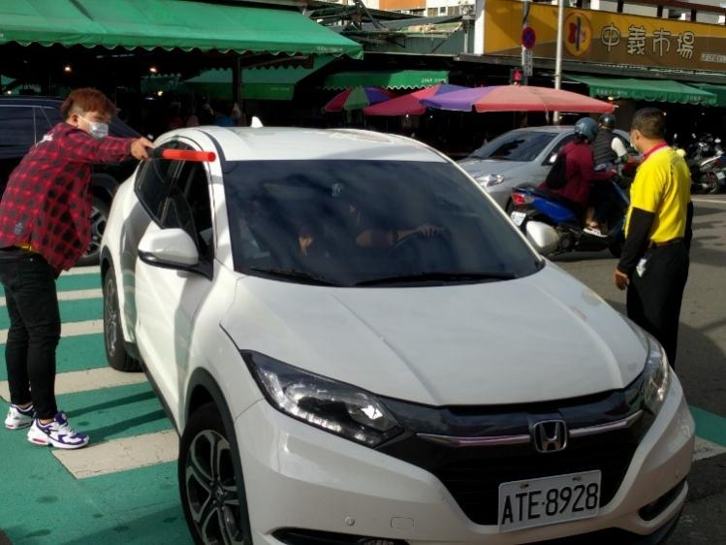 | 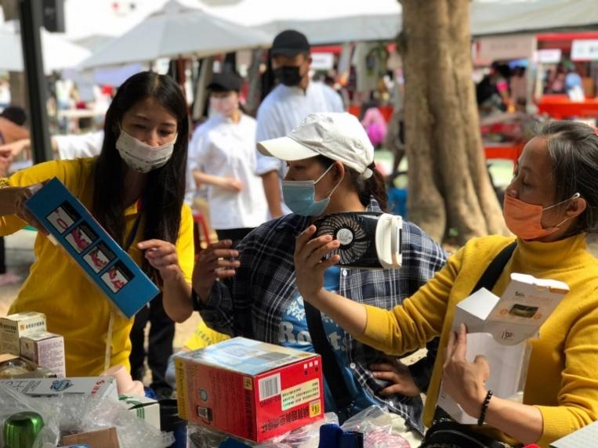
肉身擋車 | 快來買喔!
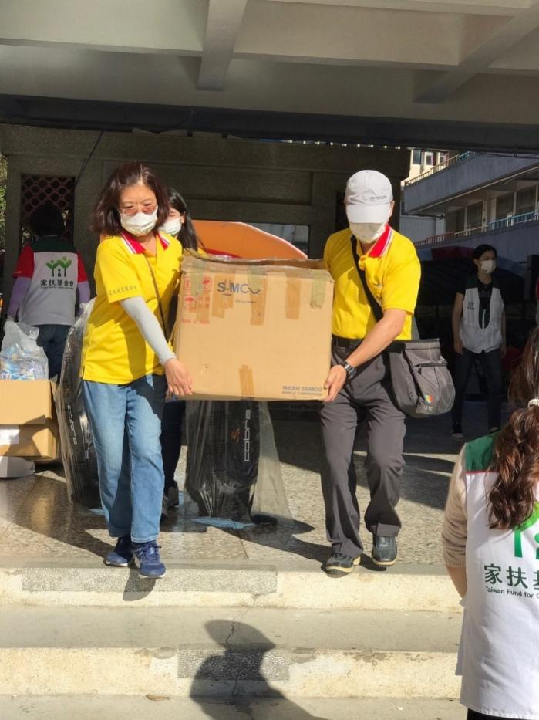 | 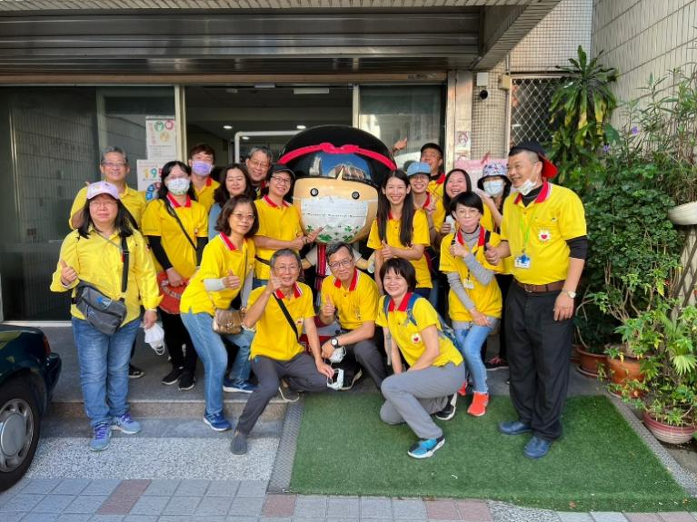
巾幗不讓鬚眉 | 感謝每位辛苦的夥伴

~~2022/12/17(六) 十二月月例會~~
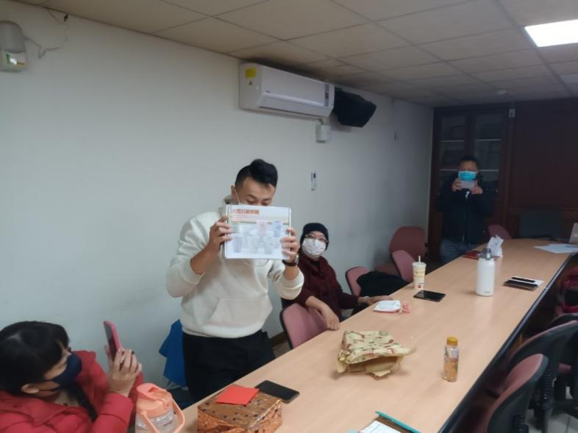 | 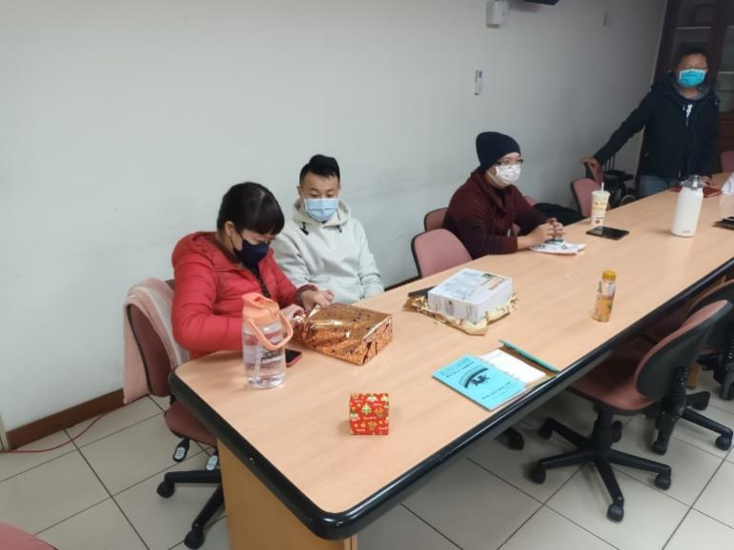
換到杯具的夥伴 | 夥伴的禮物包裝好精美
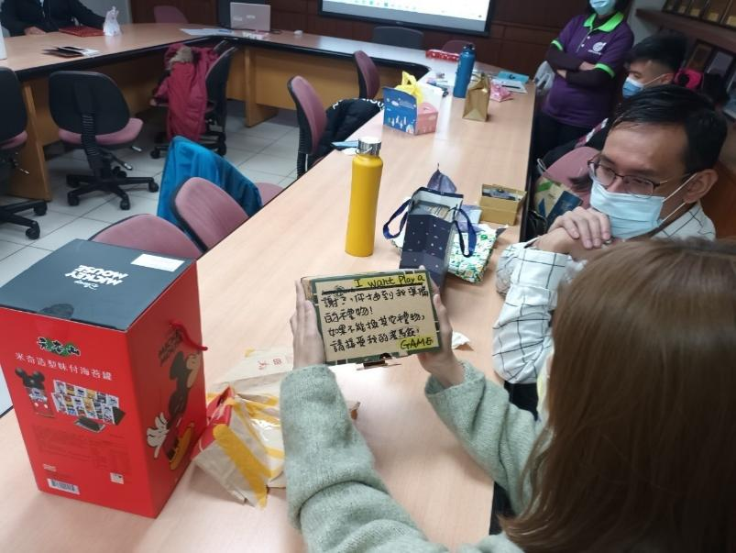 | 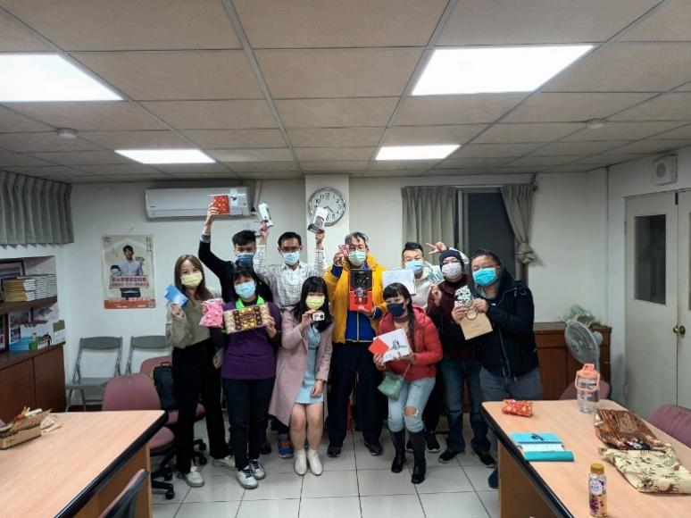
禮物還有附卡片 | 感謝大冷天還來參加的夥伴

~~2022/12/18(日) 南投展愛隊交流~~
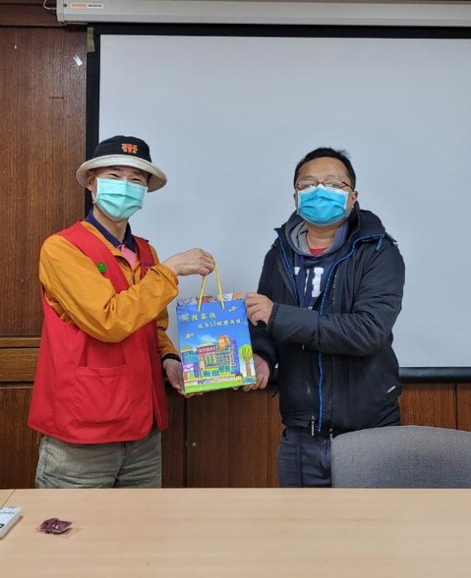 | 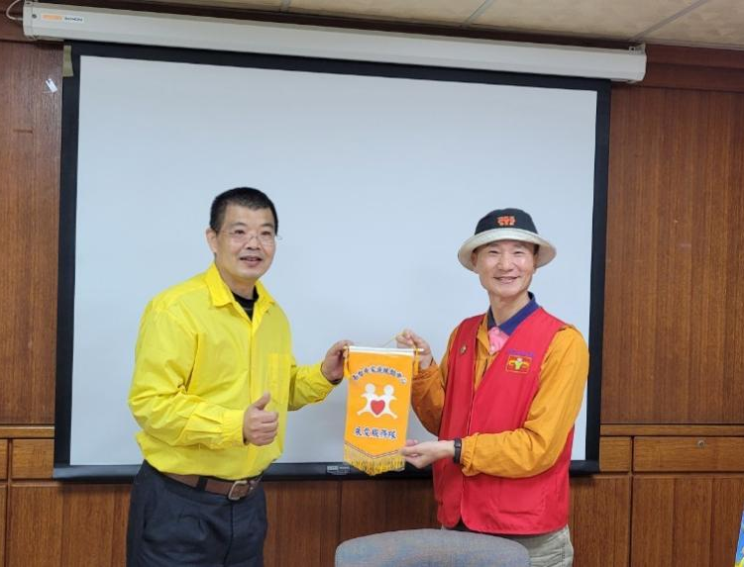
南投展愛隊長贈禮 | 雙方隊長交換旗幟
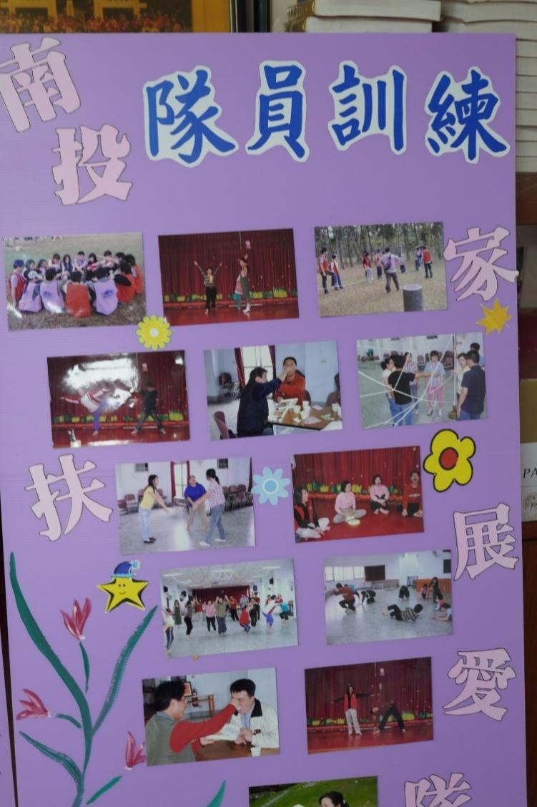 | 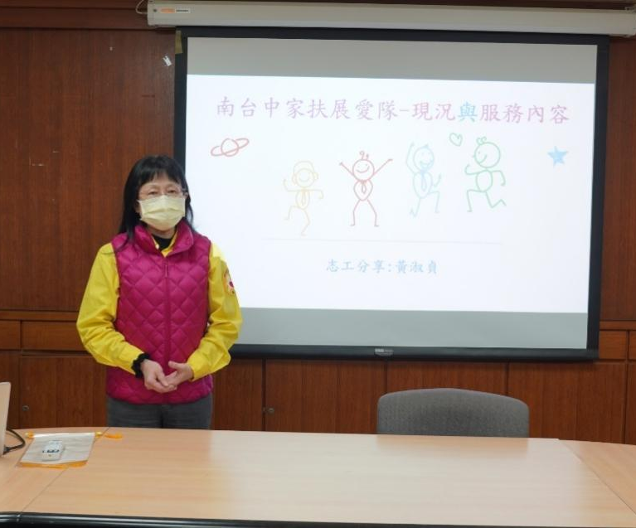
南投展愛的精采活動 | 淑貞組長仔細的講解

~~2022/12/25(日) 維他露紅包發放~~
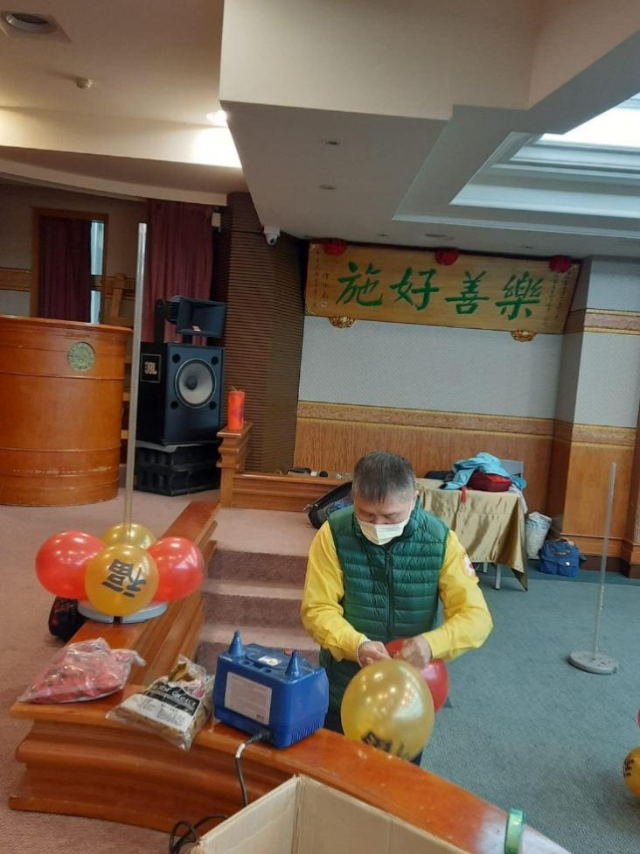 | 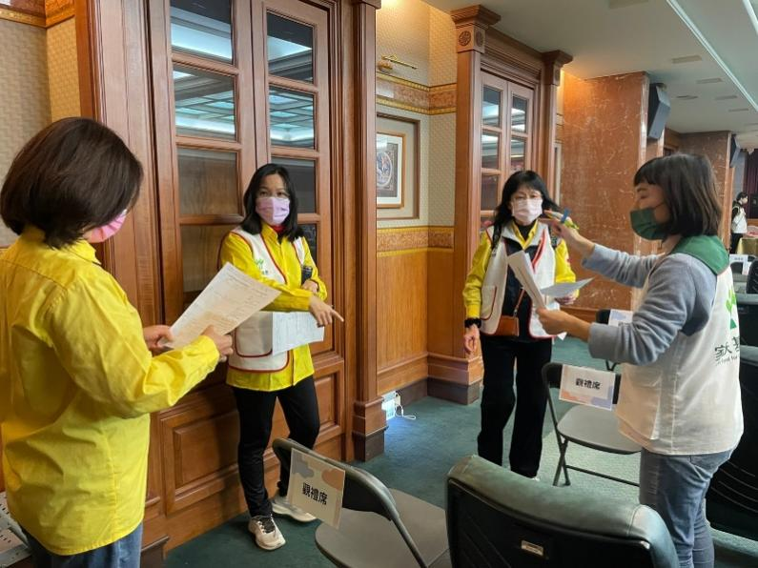
感謝添榮大哥超華麗的氣球布置 | 夥伴與老師確認相關事項
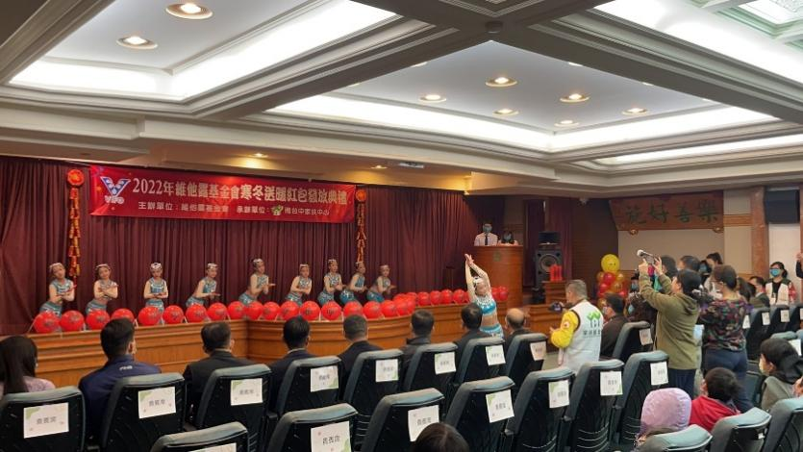 | 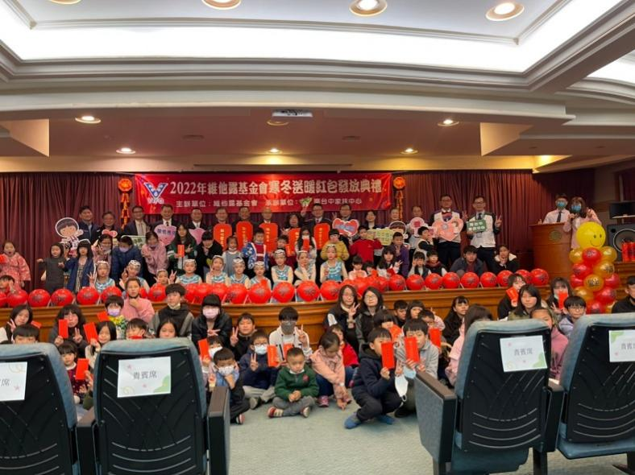
小朋友們超可愛的表演 | 圓滿大合照

